**Воз сена**

Иероним Босх

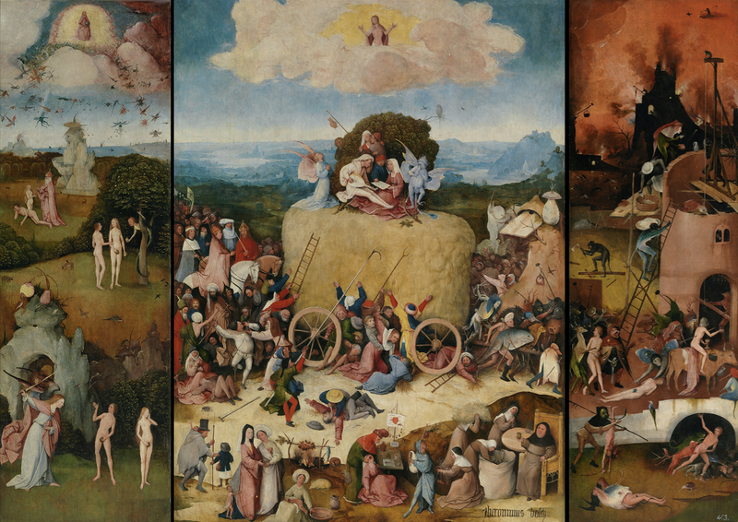

**Краткая биография автора:**

Ерун Антонисон ван Акен, более известный как Иероним Босх — нидерландский потомственный художник, один из крупнейших мастеров периода Северного Возрождения. Родился в городе Хертогенбос в 1460 году. В 1481 г. Босх женился на богатой бюргерше из своего города, где и провел большую часть жизни. Босх писал полотна на религиозные сюжеты, а также аллегорические и жанровые полотна. Главные темы его работ — Рай и Ад, святые, отшельники, грех и наказание за него.

**О картине:**

Автор: Иероним Босх

Год: 1502

Размер оригинала: 190 x 135 см

Направление: dark art

Жанр: Христианское искусство.

Картина является сатирико – нравоучительной, автор раскрывает тему греховности людей, уделяя особое внимание алчности “ род людской предстаёт погрязшим в грехе, полностью отринувшим божественные установления и безразличным к участи, уготованной ему Всевышним”.

Все значимые детали отмечены на интерактивной картинке, ссылка на которую находиться ниже:

<https://view.genial.ly/5fad4de0c632d00d1e6441e5/interactive-image-interactive-image>